Le collectif « mieux enseigner » est un collectif de personnels de l’Education nationale, pluraliste, ouvert à toutes et tous, constitué en novembre 2009 dans le but de défendre la qualité de notre travail face aux logiques destructrices actuelles.

Le collectif « mieux enseigner » vous invite à une

RÉUNION PUBLIQUE
Palais du Travail, salle Lacroix
le mercredi 10 février à 18 h 00

Face à l’alourdissement de la charge de travail et à la multiplication des tâches : Histoire des Arts, livret de compétences, orientation, suivi des élèves...

Face à la volonté d’autonomisation des établissements, aux DGH en berne

Face au chacun pour soi et vogue la galère,

Nous vous proposons de nous réunir, nous, collègues du bassin narbonnais, syndiqués, non syndiqués, défenseurs de l’Education Nationale
pour partager nos expériences, nos inquiétudes...
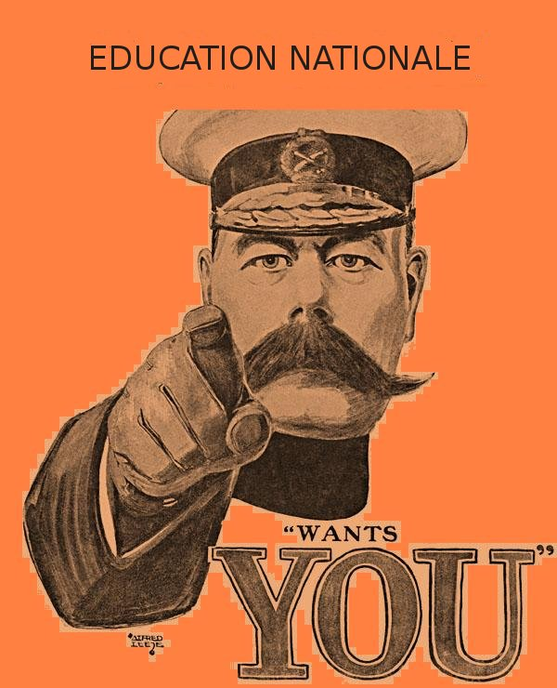
- Sur le livret de compétences, sa mise en œuvre dans les différents collèges...
- Sur l’Histoire des Arts, les difficultés de sa mise en pratique, les risques d’inégalités qu’elle entraîne…
- Sur le PDMF (Parcours des Découvertes des Métiers et des Formations) et ce qu’il implique pour les professeurs des classes de 5e, 4e et 3e…
- Sur des sujets divers et variés, au fil de la discussion...
et trouver des moyens d’actions collectives

Nous discuterons de tout cela au cours d’un apéro, tiré de la saquette.

Si vous ne pouvez vous joindre à nous mais que notre action vous intéresse, vous pouvez :
- nous contacter : chargetravail@gmail.com
- signer la pétition en ligne www.mieuxenseigner.venez.fr

Membres « fondateurs » du collectif : Richard ANDRIEUX (collège G. Brassens/Narbonne), Nicolas BARTHÉLEMY (collège cité/Narbonne), Martine GABORIT (collège Montesquieu/Narbonne), Bruno GARDE (collège La Nadière/Port-la-Nouvelle), Hélène LE HOUËZEC (collège Marcelin Albert/Narbonne), Laure MAROIS-SEGOVIA (collège V. Hugo/Narbonne), Mina MOKHLISSE (collège V. Hugo/Narbonne), Sébastien RIBERPREY (collège Montesquieu/Narbonne), Lionel RICAUD (collège Cité/Narbonne), Fabienne ROUFFIA (collège V. Hugo/Narbonne), Sébastien SAUNIÈRE (collège G. Brassens/Narbonne), Pierre SUBARROCA (Collège Cité/Narbonne)

